

Для чего нужно развивать точность движений пальцев рук (мелкую моторику)?
Учеными доказано, что развитие рук находится в тесной связи с развитием речи и мышления ребенка.
Уровень развития мелкой моторики и координации движений рук – один из показателей интеллектуального развития и, следовательно, готовности к школьному обучению.

Как правило, ребенок, имеющий высокий уровень развития мелкой моторики, умеет логически рассуждать, у него достаточно хорошо развиты внимание, память, связная речь.
Проверьте, умеет ли Ваш ребенок завязывать шнурки?

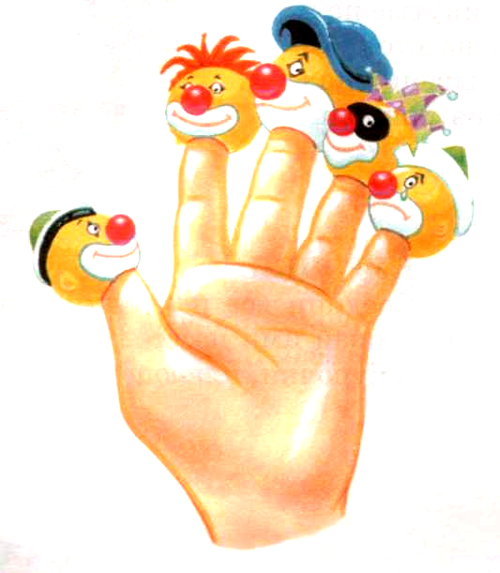

Знает ли он названия пальцев рук?

Познакомьтесь с некоторыми играми и упражнениями, которые способствуют развитию тонких движений пальцев рук

1. Разнообразные пальчиковые игры. Например, взрослый рассказывает стихотворение, а ребенок поочередно загибает пальчики на правой руке, затем на левой.
Пять пальцев на руке твоей  Назвать по имени сумей.  Первый палец – боковой –  Называется БОЛЬШОЙ.  Третий твой палец –  Как раз посредине,  Поэтому СРЕДНИЙ  Дано ему имя. | Палец второй –  Указчик старательный, -  Не зря называют его  УКАЗАТЕЛЬНЫЙ.  Палец четвертый  Зовут БЕЗЫМЯННЫЙ.  Неповоротливый он  И упрямый.
Совсем как в семье,
Братец младший – любимец.
По счету он пятый,
Зовется МИЗИНЕЦ.

2. Работа с пластилином, ножницами, бумагой; рисование цветными карандашами.
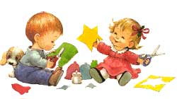

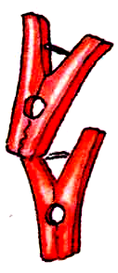
3. Можно поиграть с разноцветными прищепками. Для этого вырежьте из картона простейшие формы (круг для солнышка и цветка, полукруг для ежика, треугольник для елочки и т.д.) Попросите ребенка придумать что-нибудь.
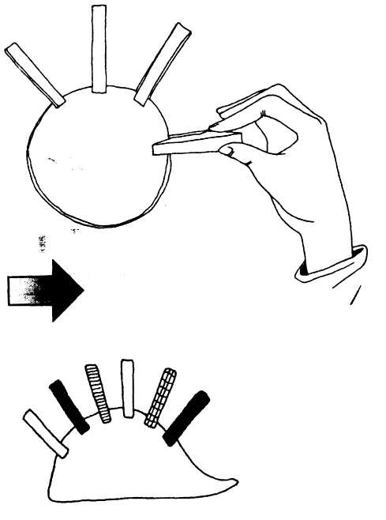

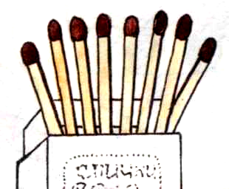
4. Увлекательно проходит игра со спичками:
- можно выкладывать узоры по образцу;
- по памяти;
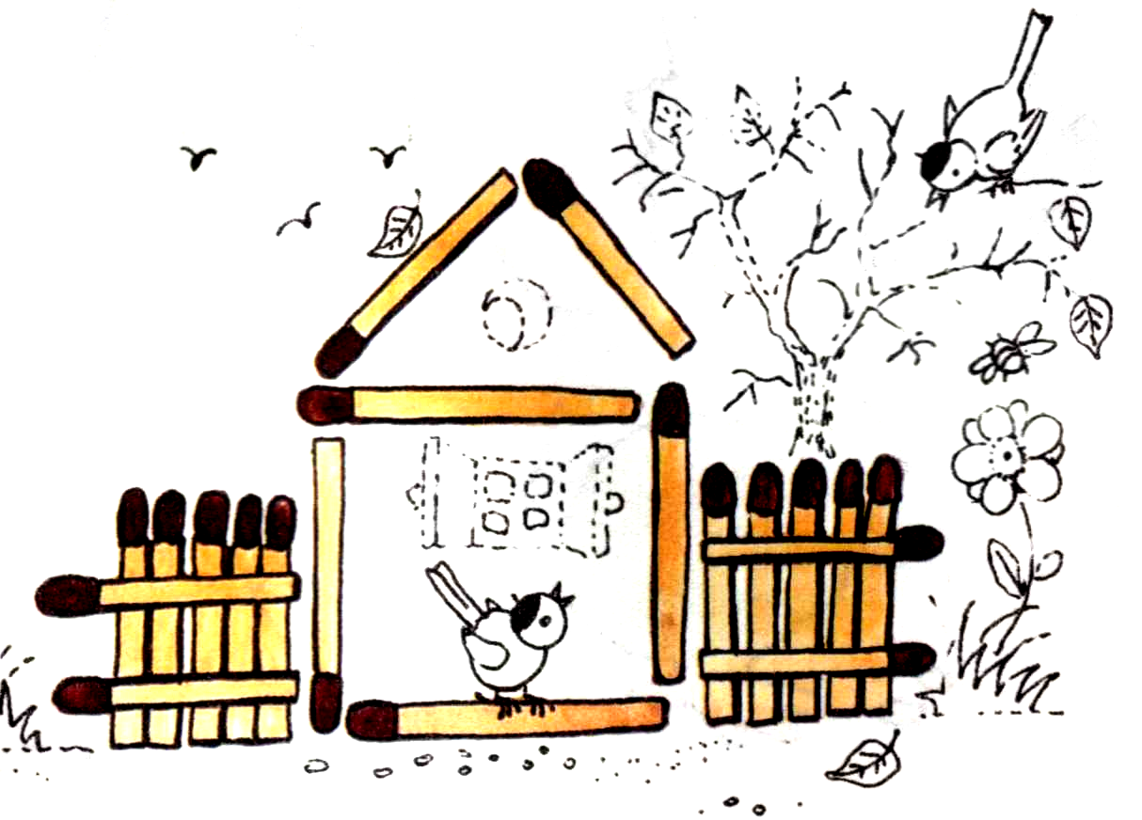
- придумать самостоятельно из определенного количества спичек.

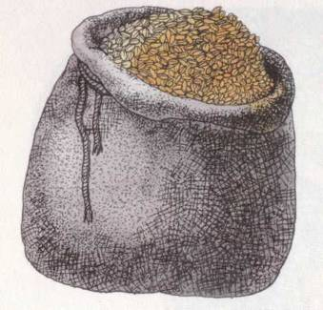  5. Выкладывание узоров, букв из пуговиц, крупы. Один из вариантов игры: выкладывание разными пальчиками (большим и указательным, большим и средним, большим и безымянным). | 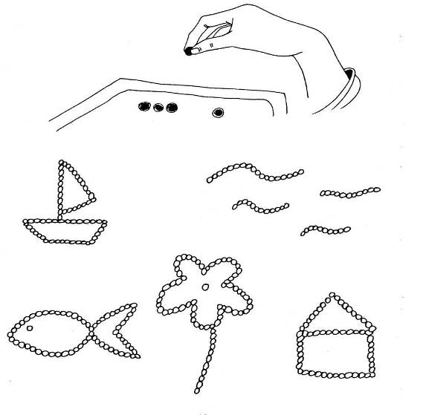

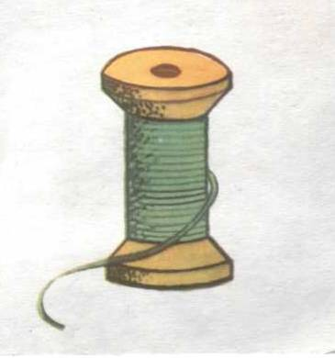
6. С пятилетнего возраста ребенок может работать с нитками и иголкой под контролем взрослых.
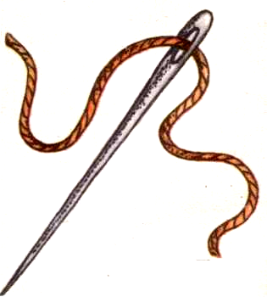

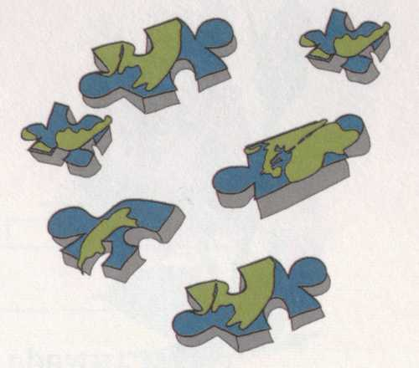
7. Игры в лото, мозаику, пазлы.

Развивающие игры для ребёнка 2-3 лет

Игры на развитие мелкой моторики 2, 3 лет
Понятие «мелкая моторика» обозначает точные двигательные способности рук.
Нормальное развитие речи ребенка очень тесно связано с развитием движений пальцев рук.
Речевые и двигательные зоны в коре головного мозга близко расположены, и поэтому возбуждение, возникающее в двигательной области коры больших полушарий, передается на центры речевой моторной зоны и стимулирует артикуляцию.
Поскольку с возрастом ребенку потребуется точная, координированная работа кистей и пальцев, например, чтобы рисовать или одеваться, то развитию навыков мелкой моторики необходимо уделять много внимания.

Волшебная шкатулка
Игра развивает мелкую моторику, навыки классификацирования
Необходимый инвентарь: шкатулка, мелкие предметы или игрушки.
- Сложите различные предметы небольшого размера в шкатулку и предложите ребенку вместе разобрать вещи и разложить их по разным коробкам.
- Поскольку для игры вы используете мелкие предметы, следите, чтобы ребенок не проглотил их.

Волшебные шнурки
Игра помогает изучить форму предметов, совершенствует цветовое восприятие, развивает мелкую моторику и терпение ребенка
Необходимый инвентарь: цветные шнурки различной длины.
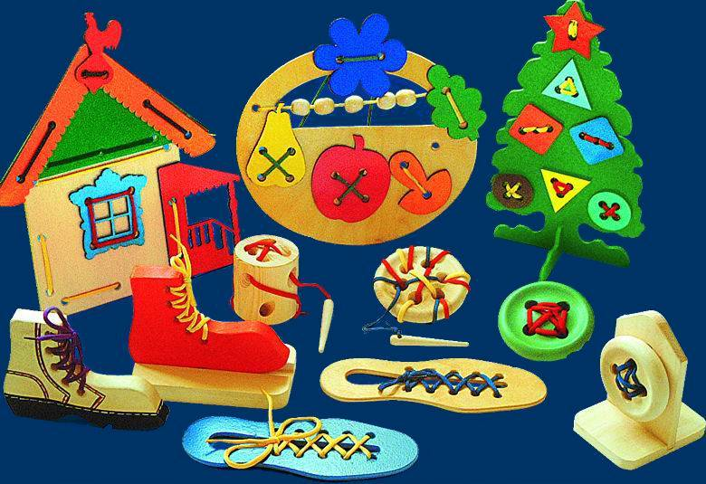

Покажите ребенку, как из цветных шнурков или тесемок можно выкладывать контуры различных фигур и предметов.
- Создайте с ребенком целую картину на столе или диване.

Угости кукол

Необходимый инвентарь: крупные бусины трех цветов.
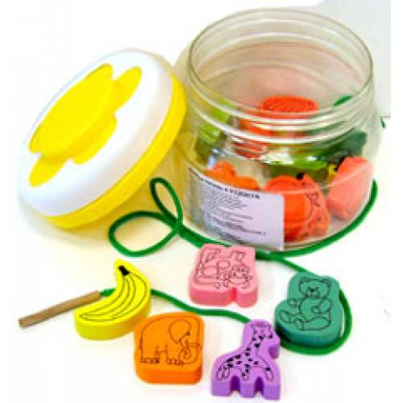
Сложите в коробку бусинки трех цветов. Придумайте с ребенком угощение для кукол, например, конфетки, ягодки. Предложите разложить их по трем тарелочкам.
- Учите ребенка перекладывать по одной бусинке. Покажите ему, как брать бусины тремя пальцами.
- Выбирайте для игры крупные бусины и обязательно следите за тем, чтобы ребенок не проглотил их.

Опять мимо!

Игра развивает мелкую моторику и координацию движений
Необходимый инвентарь: крупа, емкость с широким и узким горлышком.
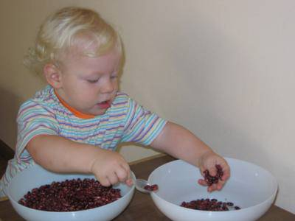
- После того, как ребенок научился пересыпать крупу в посуду с широким горлом, усложните задачу, предоставив в распоряжение ребенка емкость с зауженным верхом.
- Пусть малыш пытается пересыпать крупу в маленькие пластиковые баночки, бутылки.
- С закрученными крышками они превратятся в отличные погремушки.
- Обращайте внимание ребенка на степень наполнения: «Эта баночка наполнена наполовину, а в этой бутылке почти не осталось пустого места».

«Раз фасоль, два фасоль...»
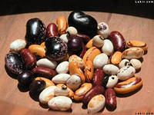
Игра развивает мелкую моторику, обучает счету
Необходимый инвентарь: сухая фасоль, пластиковая бутылка.
- Берите фасолинки по одной и опускайте их в бутылку. При этом считайте: «Одна фасолина, две фасолины» ит. д.

Крутится?
Игра знакомит со свойствами предметов, развивает мелкую моторику
Необходимый инвентарь: пластиковые бутылки и банки с отвинчивающимися крышками.
- Пока вы хозяйничаете на кухне, можно занять ребенка этой нехитрой игрой.
- Покажите малышу, как откручиваются и закручиваются крышки на банках и бутылках.
- Попросите повторить ваши действия.

Входит и выходит
Игра знакомит со свойствами предметов, развивает мелкую моторику
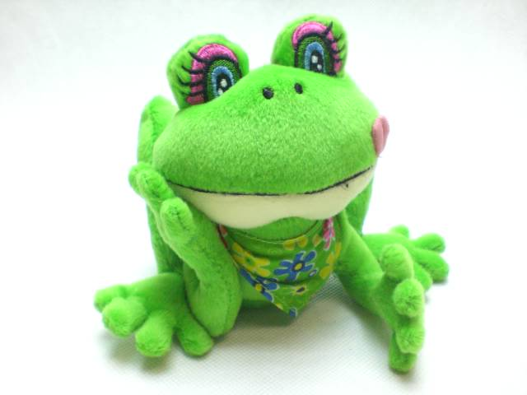
Необходимый инвентарь: банки с отвинчивающимися крышками, маленькая мягкая игрушка.
- Покажите ребенку, как открывать и закрывать банку, как внутрь банки можно помещать игрушку.
- Предложите ему самому закрыть игрушку в «домике».
- Если есть несколько банок разного размера, то попросите малыша проверить, какой домик подойдет для игрушки, а какой нет.

Учимся пересыпать
Необходимый инвентарь: любая крупа, две емкости с широким горлышком.
- Высыпав крупу в одну из емкостей, покажите ребенку, как можно руками пересыпать ее в пустую посуду.
- Научите малыша пересыпать крупу полной горстью, щепоткой, пропускать сквозь пальцы.
- Научите его делать движения рукой, как будто он солит.

Бусы
Необходимый инвентарь: крупные бусины или пуговицы.
Весьма увлекательное занятие даже для взрослых!
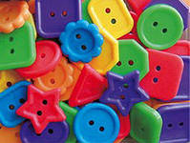
- Наверняка у вас накопилась куча всевозможных бусинок. Если нет, то их можно купить. Сейчас в продаже есть бусины разных размеров из разных материалов: цветной пластмассы, дерева, металла. Есть даже специальные наборы для детей.
- Иголку в таком возрасте ребенку давать, пожалуй, рановато, поэтому, хорошо, если в этих бусинах большие отверстия.
- Дайте ребенку толстую нитку и позвольте вволю пофантазировать.
- А может быть, вы хотите навести порядок в своих пуговицах? Проще простого. Дайте всю это пеструю кучу ребенку, и пускай он соберет из них бусы. Или отсортирует разные кучки по цвету или по количеству дырочек в пуговках.
- Обязательно следите за тем, чтобы ребенок не проглотил бусины или пуговицы.

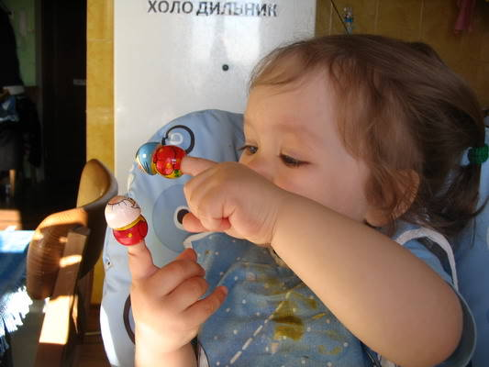
Мастерим бусы
Необходимый инвентарь: макаронные изделия с крупным просветом, шнурок, большая деревянная игла с широким ушком.
- Покажите ребенку, как можно нанизывать макароны на иглу с продетым в нее шнурком. Пусть малыш попробует сделать это сам.
- Шнурок с макаронами можно связать, сделав подобие бус, и одеть на куклу.

Подарок для куклы
Необходимый инвентарь: бусины с крупными отверстиями, леска.
- Расскажите малышу, что сегодня — день рожденья куклы, поэтому ей надо сделать подарок. Покажите крохе бусины, научите его нанизывать их на леску.
- Называйте цвет каждой бусины.
- Внимательно следите, чтобы ребенок не брал их в рот.
- После завершения работы похвалите малыша и вместе с ним торжественно вручите кукле бусы.

Сортируем макароны

Игра способствует развитию мелкой моторики, навыков классифицирования
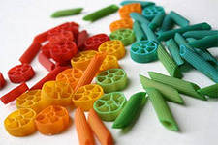
Необходимый инвентарь: макаронные изделия разной формы.
- Покажите ребенку, какие бывают макароны: «Это — ракушка, это — спираль, это — бантик».
- Смешайте их. Попросите ребенка разобрать макароны.
- Помогите ребенку справиться с заданием.

Поезд из катушек
Игра способствует развитию мелкой моторики, цветового восприятия
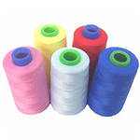
Необходимый инвентарь: катушки с цветными нитками, мягкая проволока.
- Покажите ребенку, как можно нанизывать катушки на проволоку. При этом называйте цвет каждой катушки.

- Когда работа будет закончена, завяжите концы проволоки узлом и предложите малышу покатать поезд.

Узоры
Игра способствует развитию мелкой моторики, координации движении
Необходимый инвентарь: бумага, фломастеры.
- Нарисуйте на листе бумаге, а лучше распечатайте красивые витые узоры. Дайте малышу фломастеры и попросите обвести их.
- Чтобы игра была более долговечной, заламинируйте лист с узором и используйте фломастеры, которые легко будет стереть тряпочкой после того, как ребенок порисует.

Лабиринт для карандаша
Игра способствует развитию мелкой моторики, координации движений
Необходимый инвентарь: лист бумаги, ручка.
- Нарисуйте на листе бумаги запутанную дорожку.
- Дайте ребенку карандаш и попросите его «пройти» по нарисованной дорожке, оставляя свой след.
- Лист бумаги с дорожкой тоже можно заламинировать, как для предыдущей игры.

Лабиринт для пальчика
Игра способствует развитию мелкой моторики, координации движении
Необходимый инвентарь: лист плотной бумаги, цветная бумага, цветные карандаши или фломастеры, клей, различная крупа.
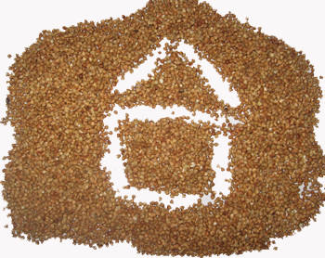
- Нарисуйте на листе бумаги запутанную дорожку. Попросите малыша добраться от начала лабиринта до «домика», ведя при этом пальчиком по дорожке.
- Для развития тактильных ощущений можно приклеить на дорожку разные виды круп или украсить ее бумагой разной фактуры.
- В более сложном варианте создайте на листе сюжетную картину. Например, пальчик из домика «ходит» к колодцу за водой, в лес за грибами и ягодами, на речку. По пути он встречает разных животных.
- Домик, лес, животных и прочее можно нарисовать или сделать в технике аппликации (причем не обязательно из бумаги — возьмите кусочки ткани разной фактуры).
- На дорожки приклейте разную крупу.
- Играть в такую игру можно долго, постоянно дополняя ее какими-нибудь деталями.

Попробуй расстегни
Игра способствует развитию мелкой моторики, навыков самостоятельности
Необходимый инвентарь: взрослая одежда, застегивающаяся на пуговицы (плащ, кофта).
- Покажите ребенку, как надо застегивать и расстегивать пуговицы.
- После того, как малыш научился это делать, переходите к вещам с более мелкими пуговицами.
- Затем просите кроху застегивать и расстегивать пуговицы на его одежде.

